Notice d’utilisation eSynergie

Portail de dépôt et de suivi des demandes d’aide et de paiement dématérialisées

pour le programme FEDER-FSE Bourgogne-Franche-Comté 2021-2027

La demande d’aide

Adresses de connexion selon la localisation de votre projet :

https://synergie-europe.fr/e_synergie/portail/bfc

Prérequis techniques :

Disposer d’au moins un navigateur internet suivant sur votre ordinateur :

- Mozilla Firefox : toutes versions à partir de la version 38
- Google Chrome : toutes versions à partir de la version 43
- Apple Safari : toutes versions à partir de la version 7
- Ne pas utiliser Internet Explorer

Disposer d’une adresse mail valide pour activer votre compte e-Synergie et recevoir vos alertes, et d’un outil permettant de numériser des documents.

Création de votre compte utilisateur (si non créé auparavant) 3
Page d’accueil de votre espace utilisateur 5
Gestion des utilisateurs 6
Informations pratiques préliminaires 8
Conseils avant de débuter la saisie 9
Création de la demande de subvention 9
Echanges avec le service instructeur 9
Etape 0 : Choix du programme opérationnel et de la codification du projet 10
Etape 1 : Informations concernant le(s) porteur(s) 12
1.1 Cas général - Porteur du projet 12
1.2 Cas particulier - Autre(s) porteur(s) concerné(s) 13
Etape 2 : Identification des contact(s) 14
Etape 3 : Projet 15
Etape 4 : Plan de financement 17
4.2 Les ressources 18
Etape 5 : Les indicateurs 21
Etape 6 : Les autres obligations 22
Etape 7 : Autres pièces et validation de la demande 24

Création de votre compte utilisateur (si non créé auparavant)
- Sélectionnez le type organisation que vous représentez : association, entreprise ou entité publique (ne pas utiliser « particulier » car non éligible au programme régional).
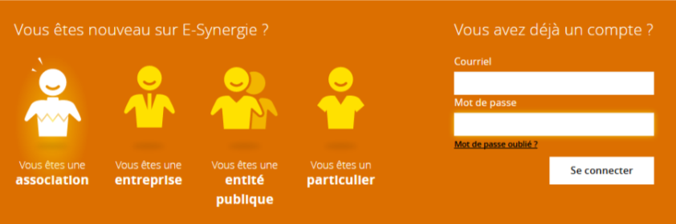

Remarque : Il est possible par la suite de réinitialiser votre mot de passe en cas d’oubli en cliquant sur le lien « Mot de passe oublié ? »).
- Renseignez les informations concernant Votre organisation puis celles vous concernant dans la partie Compte utilisateur en tant que gestionnaire principal.
Gestionnaire principal : administre l’ensemble des demandes et peut créer d’autres comptes utilisateurs n’ayant accès qu’à leurs propres demandes d’aide (voir rubrique « Gestion des utilisateurs »).
Courriel du compte utilisateur : courriel utilisé comme identifiant de connexion et pour l’envoi des notifications. Il doit donc être valide et accessible et peut être replacé par la suite par une liste de diffusion regroupant des utilisateurs au sein de votre organisation.
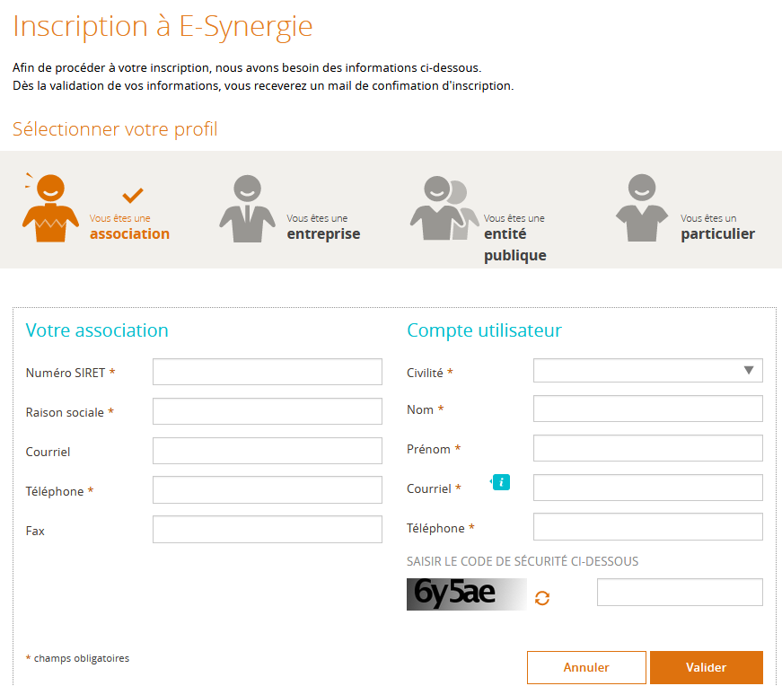

- Après validation, vous recevrez un mail (voir ci-dessous) vous permettant de créer votre mot de passe et d’activer votre compte.
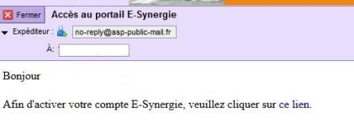
Remarque : en cas de non réception du mail d’activation, vérifiez si celui-ci n’est pas présent dans vos courriers indésirables (spams).

- Créez votre mot de passe et activez votre compte en cliquant sur le lien
Renseignez votre mot de passe et la question secrète puis validez.
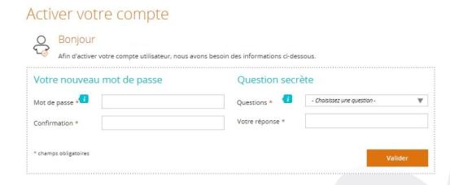
- Retournez à la page d’accueil du portail puis saisissez votre identifiant (courriel) et votre mot de passe pour vous connecter

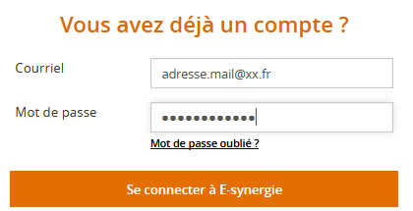

Page d’accueil de votre espace utilisateur
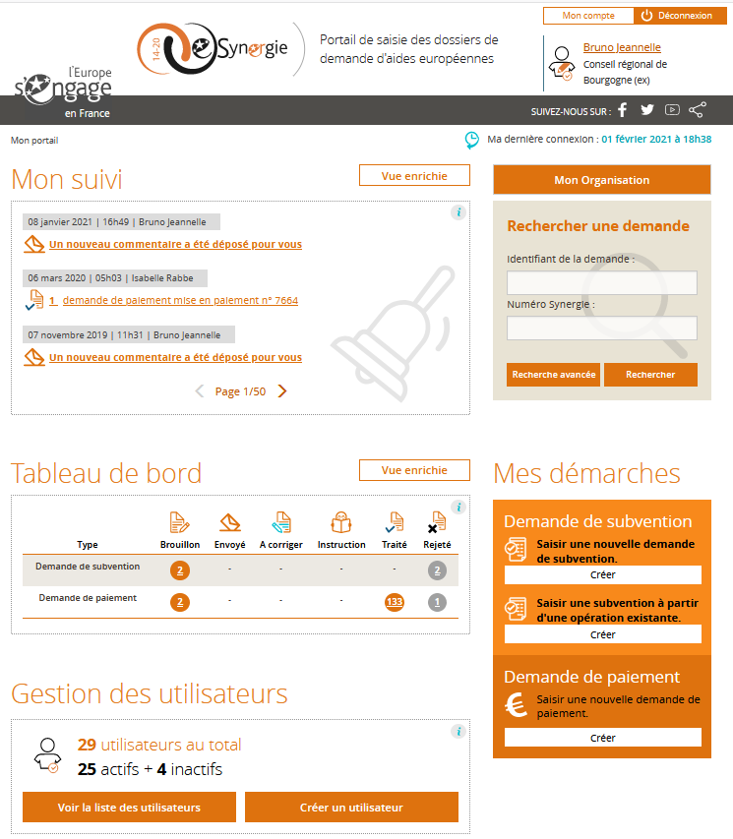
Description des menus et boutons de la page d’accueil
- Bouton « Mon compte » (en haut à droite) : accès aux informations concernant votre organisation et votre compte utilisateur et possibilité d’ajouter une nouveau SIRET
- Mon suivi : état de vos demandes et des échanges par communication (exemple : demandes de compléments d’informations ou de pièces)
- Rechercher une demande : recherche des demandes
- Tableau de bord : synthèse de vos demandes de subvention et de paiement en fonction de leur d’avancement
- Mon organisation : mêmes fonctionnalités que dans le bouton « Mon compte »
- Mes démarches : création des nouvelles demandes d’aide ou de paiement
- Gestion des utilisateurs : gestion ou création des autres utilisateurs « secondaires » de votre organisation à partir des deux boutons « Voir la liste …» et « Créer un utilisateur » (voir rubrique ci-dessous)

Gestion des utilisateurs
Par défaut, l’utilisateur qui réalise l’inscription du Tiers est le gestionnaire et à ce titre il peut :
- Créer d’autres utilisateurs ;
- Consulter et modifier les comptes des autres utilisateurs : les rendre ‘inactifs’ ou par exemple réinitialiser leur mot de passe ;
- Consulter et gérer toutes les demandes saisies par les autres utilisateurs ;-
- Transmettre son rôle de gestionnaire à un autre utilisateur.
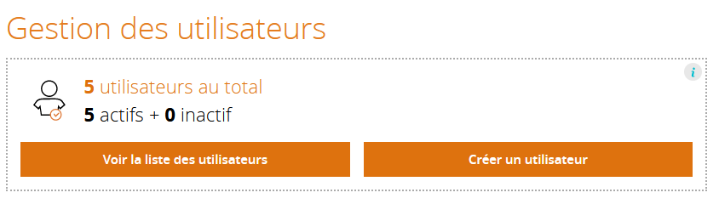

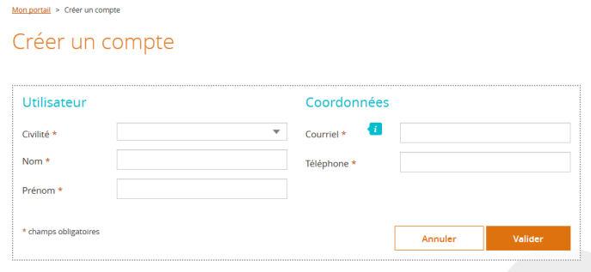
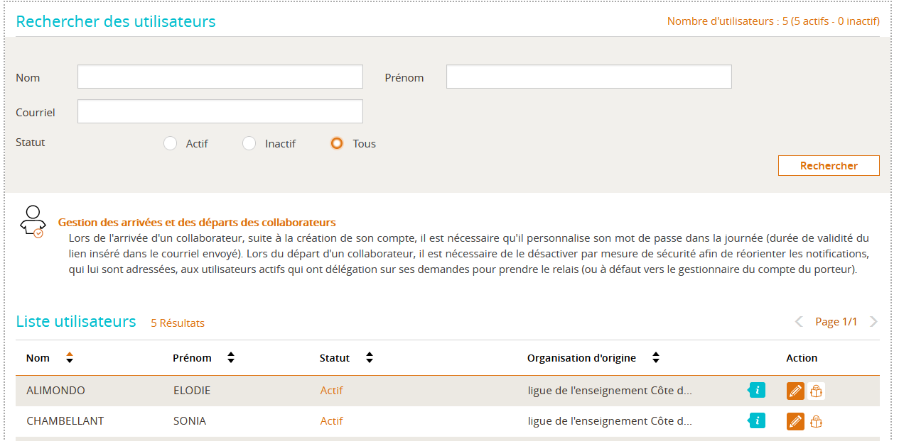
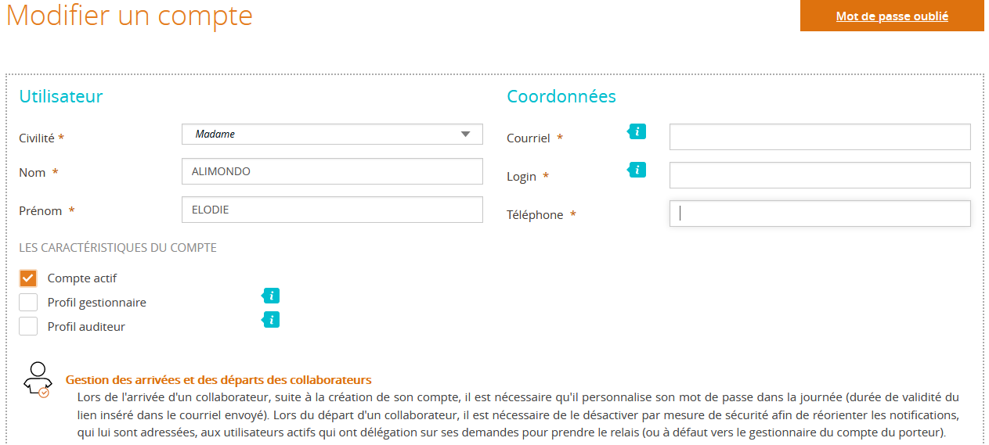

Il peut également déléguer la gestion d’un formulaire de demande appartenant à un utilisateur : cette fonctionnalité est accessible depuis le moteur de recherche des formulaires ; elle permet de donner l’accès à différents formulaires à différents utilisateurs en consultation et gestion ;

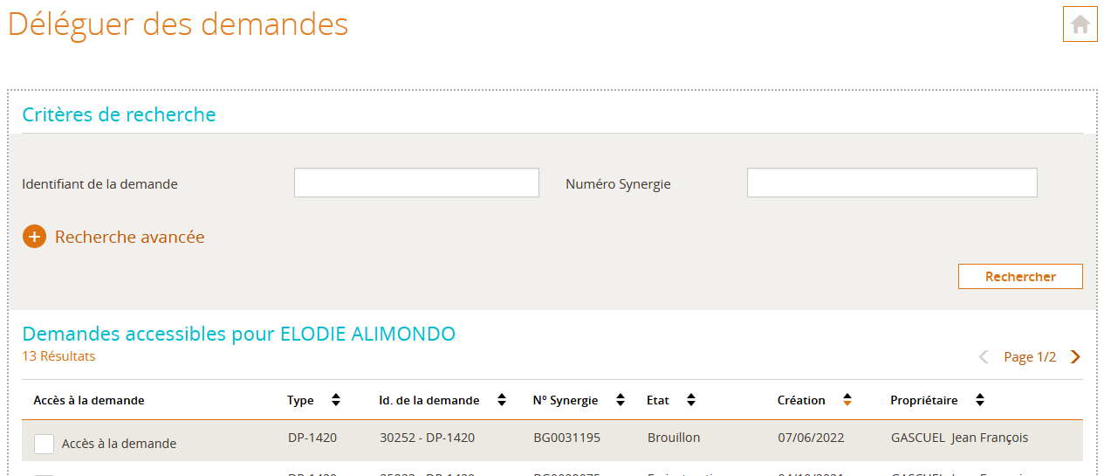

Informations pratiques préliminaires
- Le symbole  situé à droite d’un champ permet d’afficher une aide à saisie sur le champ à renseigner (très utile !).
- L’astérisque () indique que le champ est à renseigner obligatoirement pour passer à l’étape suivante.
- Les champs grisés ne sont pas saisissables ou sont renseignés automatiquement.
- Enregistrez régulièrement votre saisie et ne fermez pas la fenêtre en cliquant sur la petite croix sans avoir enregistré au préalable : toutes les données saisies seraient perdues.
Vous pouvez à tout moment :
- Enregistrer votre saisie, même si elle n’est pas complète. Lorsque vous désirerez arrêter votre saisie, un message vous rappellera de sauvegarder le cas échéant. Votre document sera alors stocké dans les brouillons. Vous n’êtes donc pas tenu de créer votre demande de subvention (ou de paiement) en une seule fois,
- Modifier votre demande à l’état de brouillon (tant qu’elle n’est pas envoyée) et revenir en arrière à tout moment dans le processus et les étapes de saisie,
- Supprimer votre demande non envoyée si besoin (bouton « Supprimer » en bas dans chaque écran),
- Récupérer votre demande au format PDF tout au long de votre saisie (bouton « Exporter PDF » en bas à droite dans chaque écran),
- Communiquer et échanger des informations et des documents liés à une demande (voir chapitre suivant ‘ Echanges avec le service instructeur’).
- Revenir à l’écran d’accueil de votre portail, en cliquant le logo eSynergie en haut à gauche de l’écran.
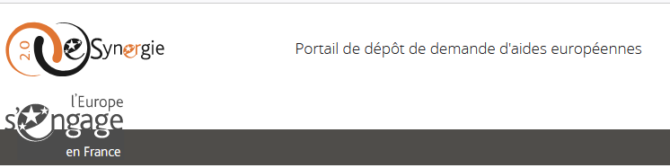

- Quitter le portail en utilisant le bouton en haut à droite de la fenêtre du navigateur.

Contacts pour l’assistance technique :
- par courriel : synergie@bourgognefanchecomte.fr
- par téléphone (en cas de blocage ou besoin urgent) :
  - Bruno Jeannelle (site de Dijon) - tel : 03.80.44.40.47
  - Patrick Auclair (site de Besançon) - tel : 03.63.64.21.01

Conseils avant de débuter la saisie
Assurez-vous :
- que votre projet soit bien défini (actions menées, calendrier, plan de financement…) et qu’il soit éligible au programme opérationnel FEDER/FSE de votre territoire géographique ;
- que les actions se déroulent ou bénéficient au territoire Bourgogne (pour le PO Bourgogne) ou Franche-Comté (pour le programme Franche-Comté et Massif du Jura);
- que vos moyens administratifs permettent d’assurer la traçabilité de l’ensemble des flux financiers liés à votre projet (dépenses et ressources) et de garantir la conservation et la collecte de l’ensemble des justificatifs qui vous seront demandés ;
- que vous disposez de la capacité financière (trésorerie) suffisante pour conduire le projet et pour avancer les sommes nécessaires à la conduite de votre projet
Afin de vous aider à répondre à l’ensemble de ces questions, vous pouvez consulter notre site internet www.europe-bfc.eu, rubrique « J’ai un projet ».

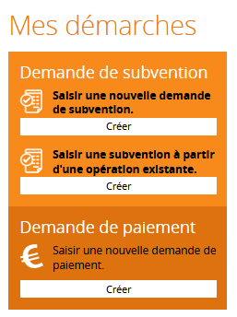
Création de la demande de subvention
Pour créer une demande de subvention à partir d’un nouveau formulaire ou d’une copie d’une demande existante, cliquez sur « Créer » dans la zone « Mes démarches - demande de subvention » sur la droite de l’écran d’accueil du portail :

Après avoir saisi les informations relatives au programme opérationnel (voir étape 0 ci-dessous), la saisie de votre demande de subvention se poursuivra ensuite tout au long de 7 étapes de navigation matérialisées dans le bandeau en haut de votre écran (voir détail des étapes ci-après) :
Renseignez les différents éléments demandés à partir des éléments présentés ci-après et en utilisant selon vos besoins l’aide à la saisie en cliquant sur les symboles.

Echanges avec le service instructeur
Dès la création de la demande, vous pouvez à tout moment communiquer avec le service instructeur en cliquant sur l’icône à droite du titre ci-dessous.
Une fois votre demande de subvention envoyée, vous pouvez la compléter en communiquant des informations et/ou des documents complémentaires.

Etape 0 : Choix du programme opérationnel et de la codification du projet
- Territoire et Programme : sélectionnez le territoire géographique puis le programme opérationnel FEDER-FSE correspondant à votre projet.
- ATTENTION, lors de cette étape, il est crucial de ne pas se tromper car cette information est non modifiable par la suite. Il faudra procéder à une re-saisie complète en cas d’erreur.
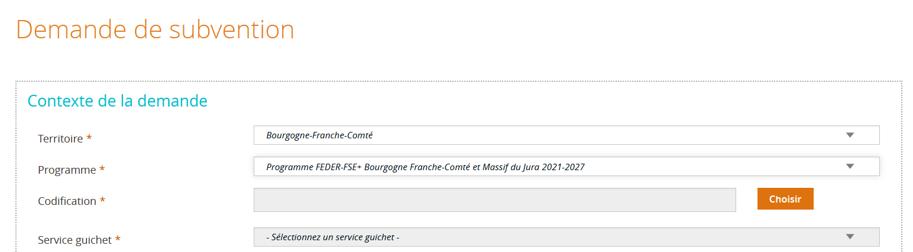
- Codification :
Cliquez sur le bouton Choisir
Cliquez sur les flèches  de chaque Priorité - PR axe pour afficher puis sélectionner l’Objectif Spécifique - ROS puis le Type d’action – TA qui correspond à votre projet.
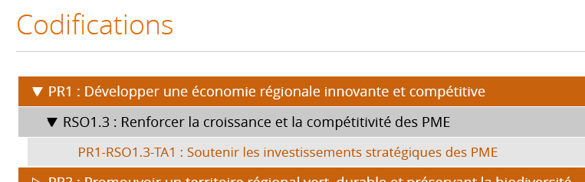
Il est recommandé de se référer aux documents de mise en oeuvre (fiche action ou appels à projet) accessibles sur le site internet : https://www.europe-bfc.eu/.
Il est possible en fin de période de programme que des Types d’action n’apparaissent pas si certaines mesures sont fermées faute de crédits disponibles.

- Service guichet : renseigné automatiquement
- Appel à projet (le cas échéant) : à renseigner si vous déposez votre dossier dans le cadre d’un appel à projet.
- Organisme ITI : sélectionner l’organisme intermédiaire compétent pour examiner le dossier au regard de sa stratégie intégrée de territoire.
Affichage des contacts et coordonnées du service gestionnaire
Après avoir sélectionné le programme et la codification correspondant à votre projet, le courriel du service gestionnaire s’affichent puis les coordonnées postales de la Région.
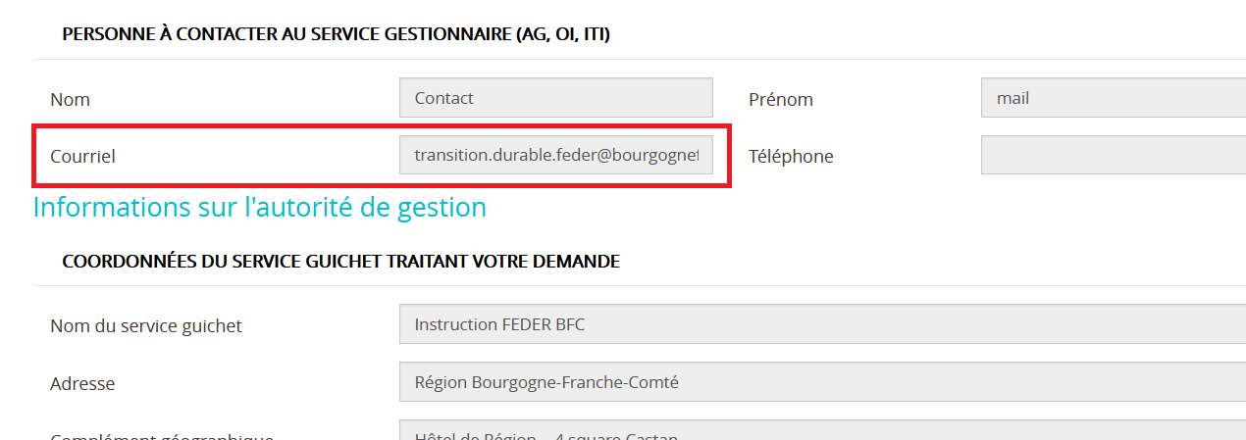

Etape 1 : Informations concernant le(s) porteur(s)

Cas général - Porteur du projet
Utilisez l’aide à la saisie en cliquant sur les symboles

Renseignez les différents éléments demandés.
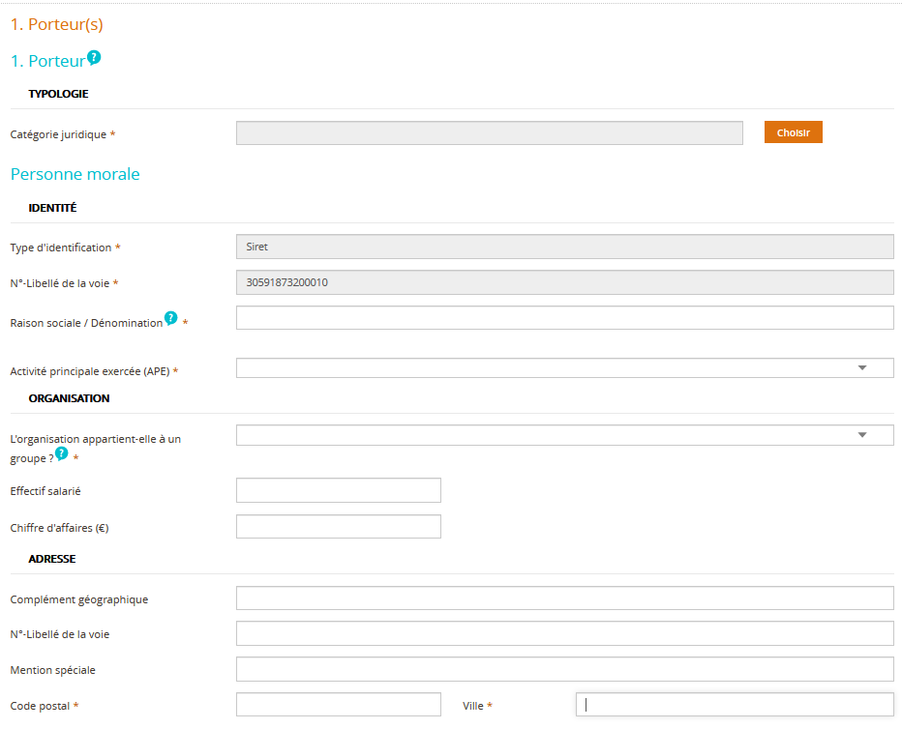
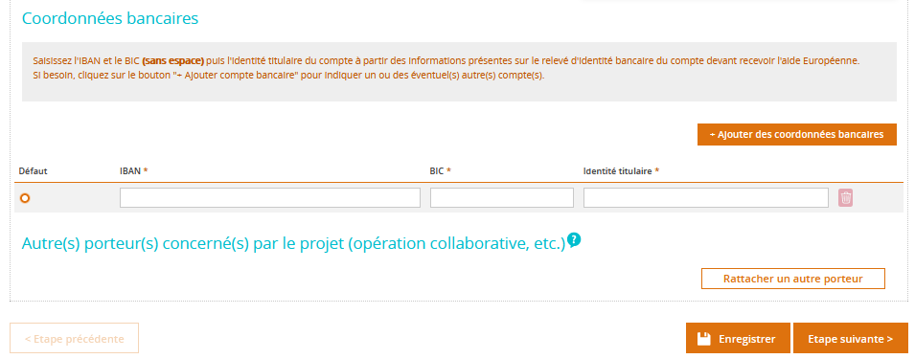

Cas particulier - Autre(s) porteur(s) concerné(s)
A renseigner uniquement dans les cas suivants :
- Projet collaboratif : si le projet est mis en œuvre avec un ou plusieur(s) partenaire(s), indiquez le(s) partenaire(s) autre que le chef de file.
- Crédit-bail : si achat(s) sous forme de crédit-bail, indiquez le(s) crédit-bailleur(s) et renseigner les coordonnées bancaires en cas d'achat sous forme de crédit-bail.
Cliquez sur "Rattacher un porteur" pour renseigner le(s) partenaire(s) ou le(s) crédit-bailleur(s).
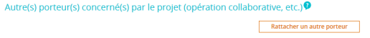

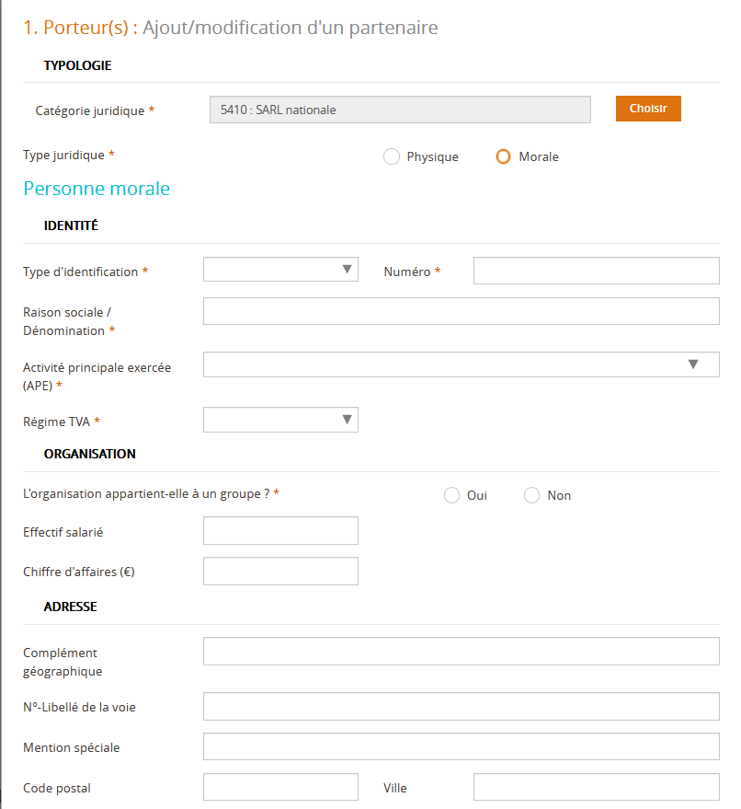

Etape 2 : Identification des contact(s)
Indiquez les principaux contacts liés au projet : représentant légal de l’organisation (obligatoire) , référent administratif du projet et autre(s) contact(s) si besoin.
Si le contact affiché n’est pas le représentant légal et/ou le référent administratif :
- cliquez sur + Ajoutez un contact, renseignez les informations puis sélectionnez le bouton radio « Rep. » pour indiquer que le contact est le Représentant légal de l’opération.
 indique que contact est le représentant légal
- cliquez sur + Ajoutez un contact, renseignez les informations puis sélectionnez le bouton radio « Réf. » pour indiquer que le contact est le Référent de l’opération.
 indique que contact est le référent de l’opération

Remarque : un contact peut être à la fois contact Rep. et Réf. avec les deux boutons activés.

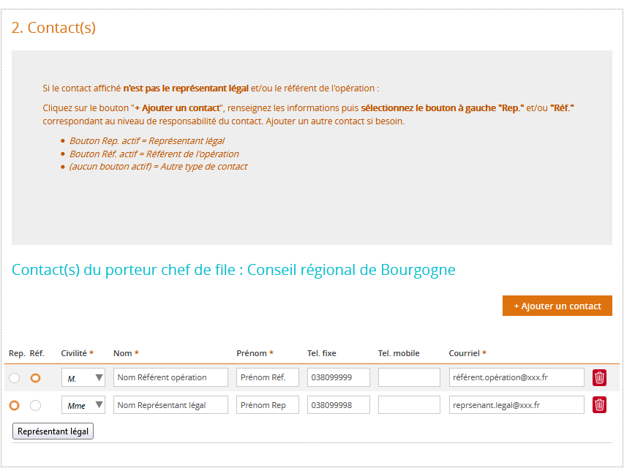

Etape 3 : Projet
Renseignez les différents éléments demandés.
Utilisez l’aide à la saisie en cliquant sur les symboles

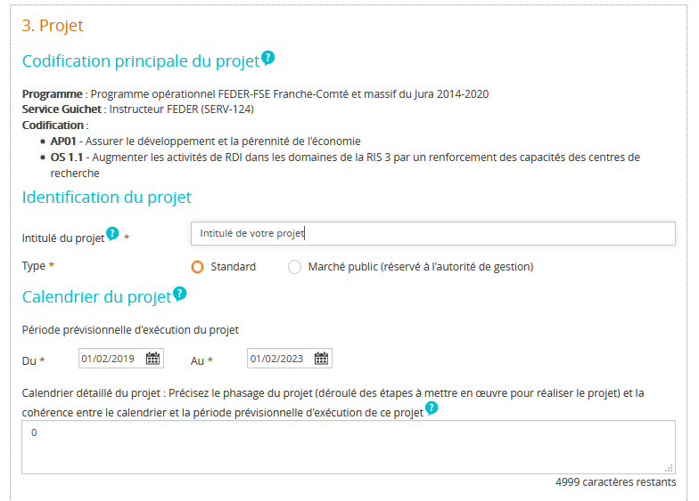
Localisation du projet
Cliquez sur « Zone(s) »
Sélectionnez la zone INSEE la plus fine possible correspondant à la localisation de votre projet en cliquant sur « Ajouter zone(s) INSEE ».
La Description de la localisation est optionnelle et permet de préciser la localisation ou la zone sélectionnée

Rappel des informations concernant le programme opérationnel sélectionné

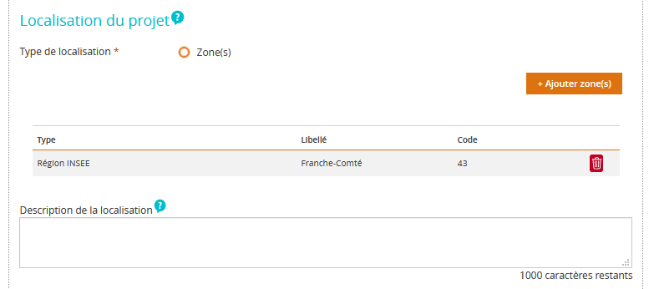
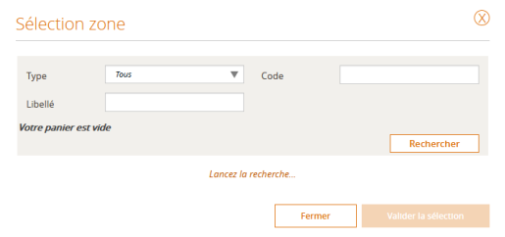
Sélectionnez un Type de zone INSEE, indiquez le Libellé (ou une partie du libellé suivie ou précédée de "*") puis cliquez sur "Rechercher". Sélectionnez la zone la plus fine et validez la sélection.
Exemple : "lons*" pour sélectionnér les zones commençant par "lons" ou comprenant "Lons-le-Saunier" par exemple)

Vous pouvez ajouter plusieurs zones en cliquant de nouveau sur "+ Ajouter zones(s)".
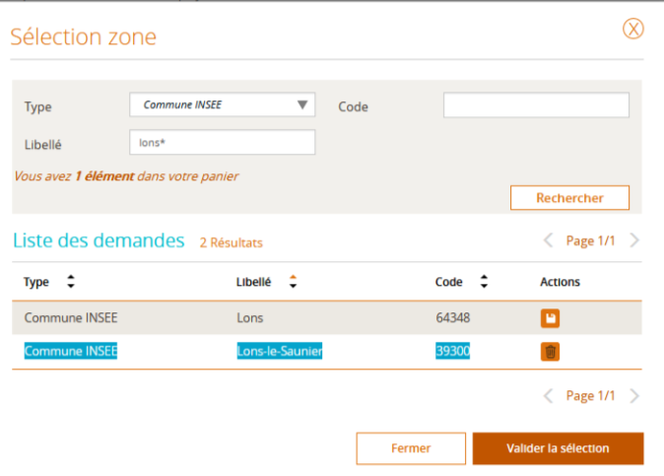
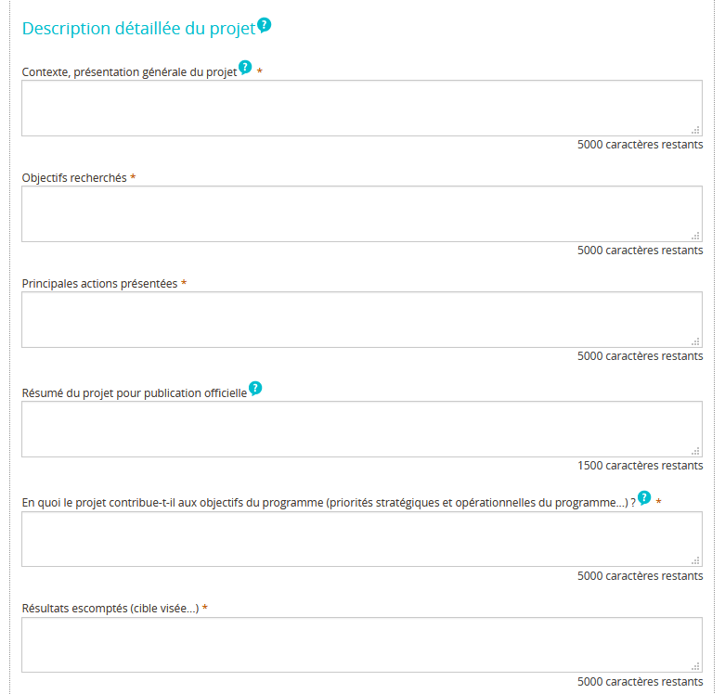
Utilisez l’aide à la saisie en cliquant sur les symboles

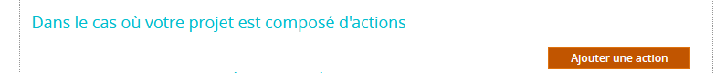
A renseigner uniquement pour les projets du fond social Européen - FSE constitués d’actions distinctes
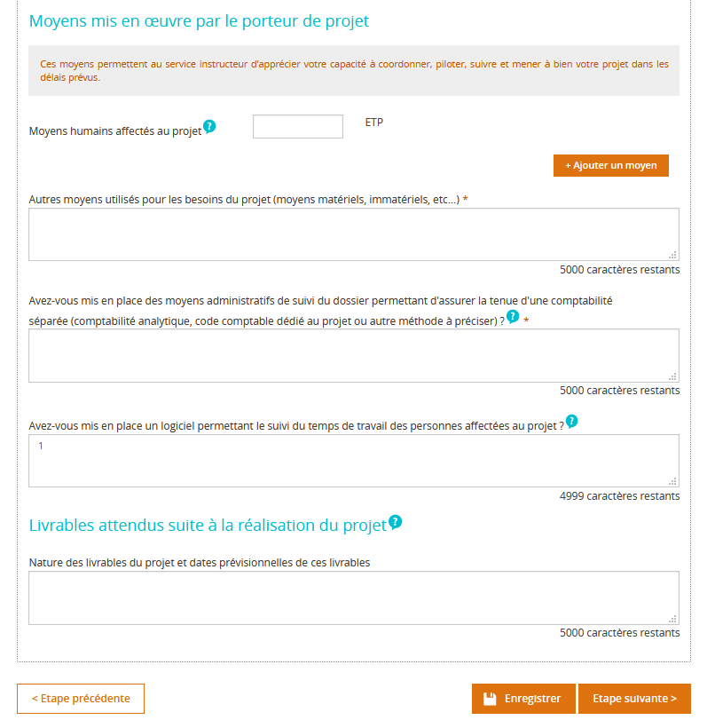
Cliquez sur ce bouton pour préciser la fonction et le temps de travail prévisionnel des personnes affectées au projet.
Pour le FSE uniquement, si l’opération est constituée d’actions distinctes

Etape 4 : Plan de financement

4.1 Les dépenses
La saisie du tableau de dépenses s’effectue en 3 étapes :
Consultez au préalable la définition des catégories de dépenses et la liste des pièces à télécharger concernant les dépenses et ressources.
- Sélectionnez le mode de saisie de l’échéancier en fonction de la durée de votre projet
ATTENTION la saisie des postes de dépense est effacée si on modifie le mode d’échéancier en cours de saisie
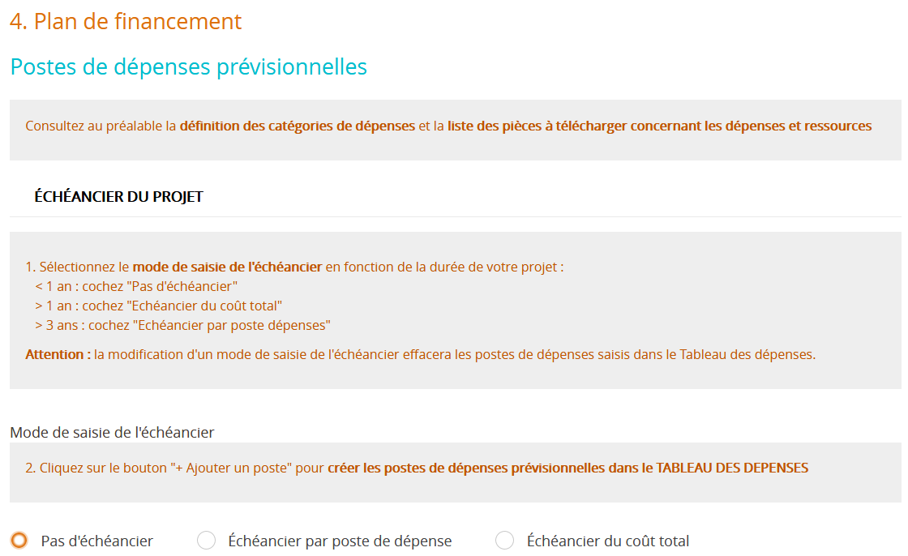
1
1. Choix de l’échéancier selon la durée :
< 1 an : cocher « pas d’échéancier »
> 1 an : cocher « échéancier du coût total » et ventiler les dépenses par année.
> 3 ans : cocher « échéancier par poste de dépense » et indiquer les montants ventilés par année pour chaque poste.

- Ajoutez un poste de dépenses et d’éventuels sous-poste de dépenses
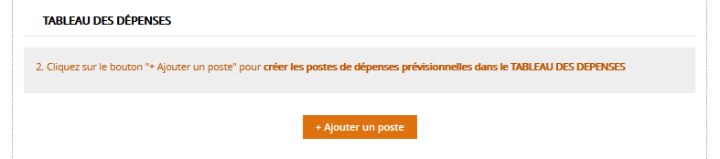
2
2.1 Ajoutez des postes de dépense puis indiquez les dépenses prévisionnelles liées à votre projet
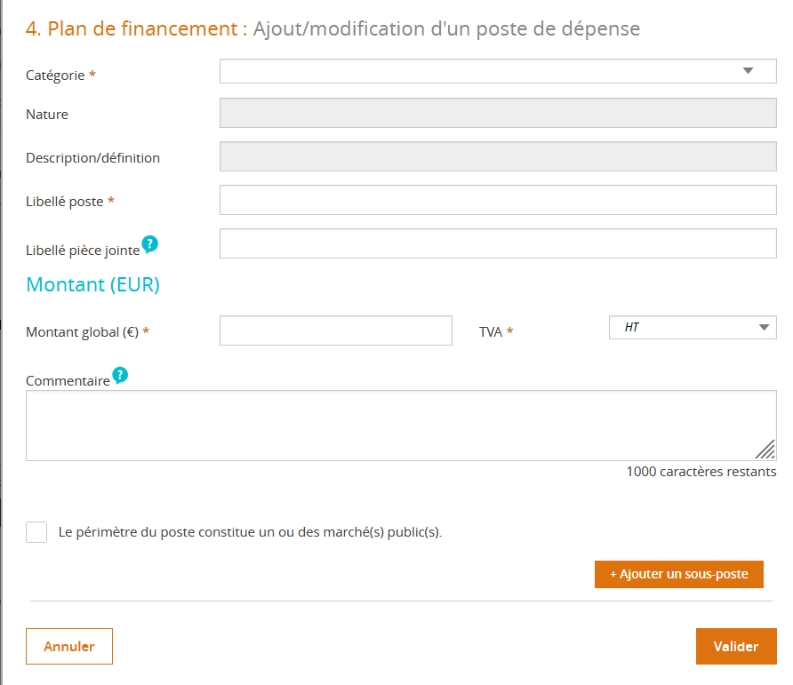
2.2. Détaillez le contenu du poste de dépenses en ajoutant des sous-postes de dépenses notamment pour les postes de type :
- dépenses de personnel (un sous poste par poste de travail)
- achats en crédit-bail
Si le poste de dépenses est un ou des marché(s) public(s), cocchez puis saisir le(es) marchés
Sélectionnez une Catégorie de dépenses puis saisissez le Libellé du poste, le Montant global, l’Intitulé de la pièce justificative et éventuellement des précisions dans le champ Commentaire
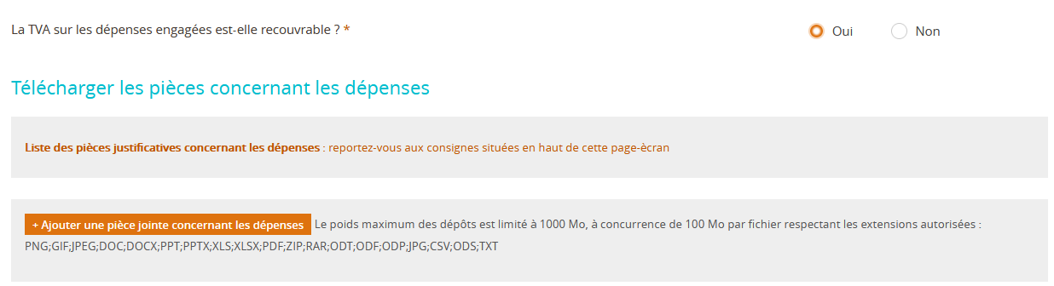
2.3 Téléchargez les pièces justificatives concernant les dépenses indiquez dans la liste des pièces à fournir

4.2 Les ressources

4.2.1 Le tableau des ressources

1. Indiquez dans le tableau le montant de l'UNION EUROPEENNE escompté

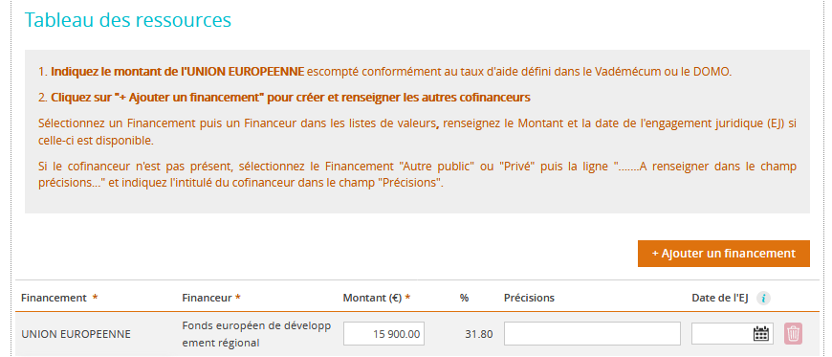

2. Cliquez sur "+ Ajouter un financement" pour créer et renseigner le(s) autre(s) cofinanceur(s)

Sélectionnez un Financement puis un Financeur dans les listes de valeurs, renseignez le Montant en euros et la date de l'engagement juridique (EJ) si celle-ci est disponible et d’éventuelles Précisions. Renseignez le Montant et la Date de l'engagement juridique (EJ) si celle-ci est disponible.

Si le Financeur n'est pas présent dans la liste "Autre public" ou "Privé", sélectionnez la ligne "-Autre (à renseigner dans "Précisions") puis indiquez l'intitulé du cofinanceur dans la colonne "Précisions".
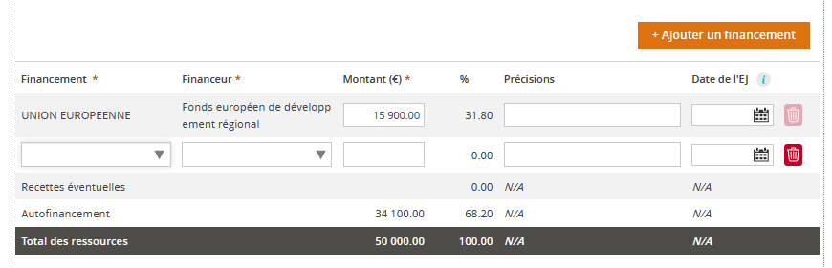
Financement | Financeur
UNION EUROPEENNE | (Pré renseigné)
ETAT | Sélectionnez le Ministère concerné dans la liste de valeurs
REGION | Sélectionnez la Région concernée dans la liste de valeurs
DEPARTEMENT | Sélectionnez la Commune concernée dans la liste de valeurs
AUTRES PUBLICS | Si le cofinanceur n’est pas présent dans la liste proposée, sélectionnez le premier cofinanceur « -Autre (à renseigner dans « Précisions ») puis renseignez du nom du cofinanceur dans le champ « Précisions »
PRIVE | Si le cofinanceur n’est pas présent dans la liste proposée, sélectionnez le premier cofinanceur « -Autre (à renseigner dans « Précisions ») puis renseignez du nom du cofinanceur dans le champ « Précisions »
Autre partenaire récurrent | Ne pas utiliser !

Vérifier le montant de la ligne « Autofinancement » calculé automatiquement.

4.2.2 Télécharger les pièces concernant les ressources
Ajoutez les pièces attestant l'engagement de chaque cofinanceur (attestation de cofinancement ou convention/arrêté attributif pour les cofinanceurs publics ou attestation du demandeur certifiant qu’il prendra à sa charge les cofinancements non acquis à la date de dépôt cette demande)
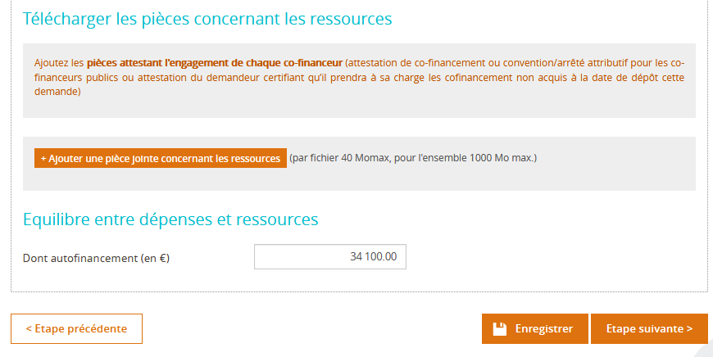

Etape 5 : Les indicateurs
Ne renseigner les valeurs de base ou de référence que pour les indicateurs FED_RCR26, FED_RCR29 et FED_RCR77.
Renseignez les valeurs prévisionnelles pour chaque indicateur. Si l'indicateur proposé n'est pas adapté à votre projet, saisissez "0" puis préciser le motif dans le champ "Commentaire".
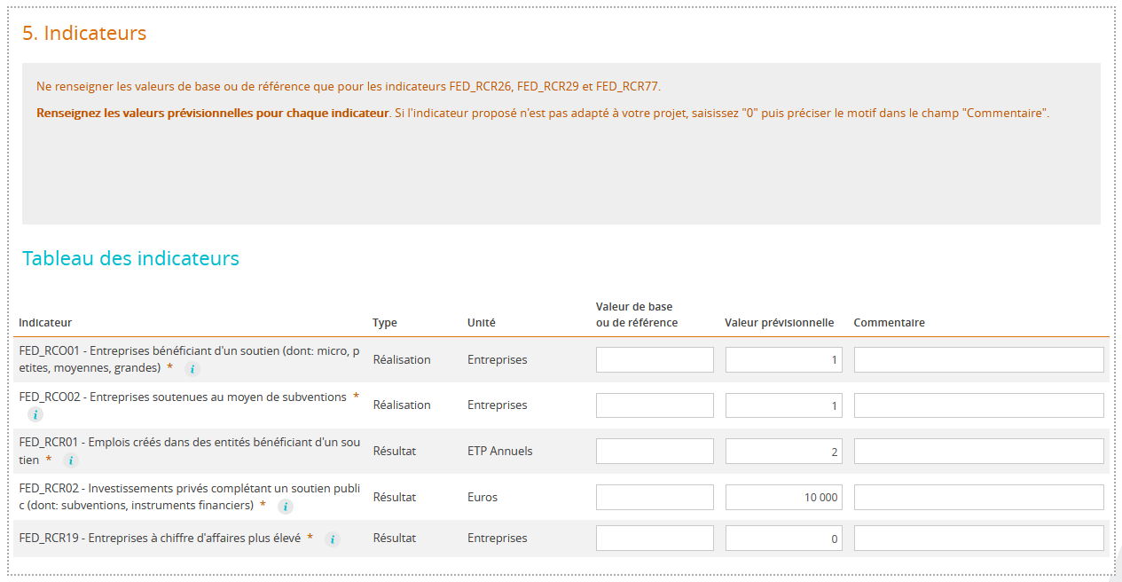

Etape 6 : Les autres obligations
Obligations liées à la commande publique :
Renseignez les informations demandées concernant le respect de la commande publique.
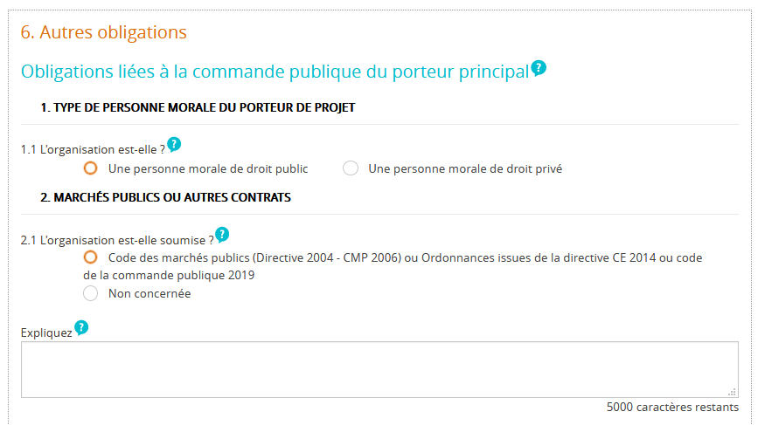
Utilisez l’aide en ligne en cliquant sur les symboles

Publicité :
Consultez au préalable le KIT communication téléchargeable dans l’écran puis indiquez les actions de communication et d’information prévues autour de votre projet.
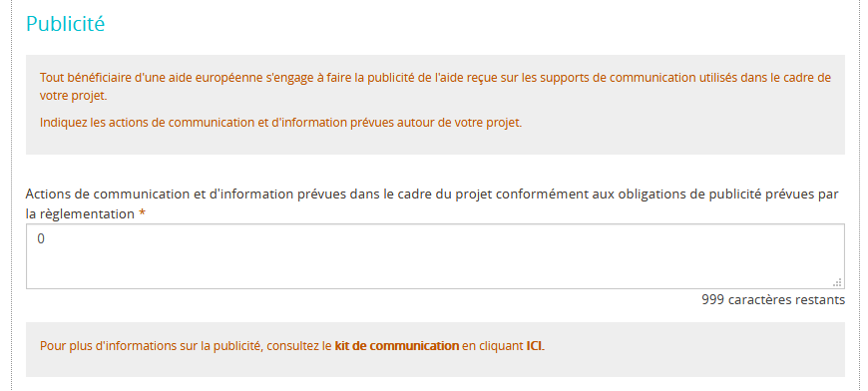
Aidez-vous du KIT communication pour renseigner cette partie.

Principes horizontaux de l’Union Européenne :
Consultez au préalable le guide principes horizontaux téléchargeable dans l’écran puis renseignez les champs concernant les principes horizontaux ci-dessous.
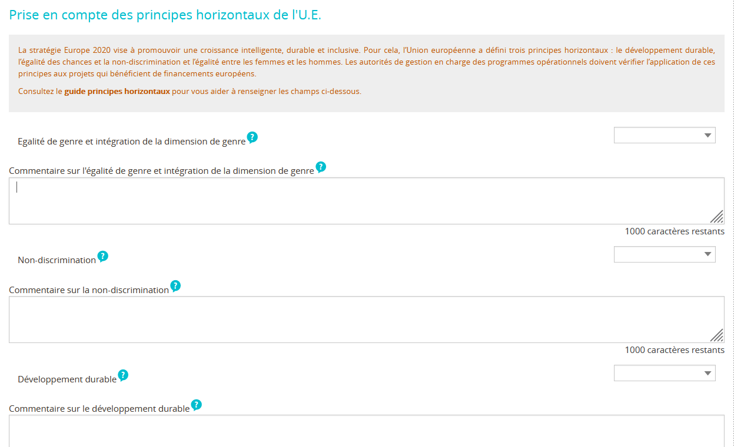
Aidez-vous du Guide principes horizontaux pour renseigner cette partie.
Pour chaque principe horizontal, vous devez auto-évaluer votre projet et les actions menées par votre structure pour y contribuer.
Avec le menu déroulant, sélectionnez une valeur parmi les choix suivants : « Fort », « Moyen », « Faible » ou « Non pertinent».
Utilisez l’aide en ligne en cliquant sur les symboles

Régimes s’aides d’Etat :
Reportez-vous aux consignes pour renseigner cette partie
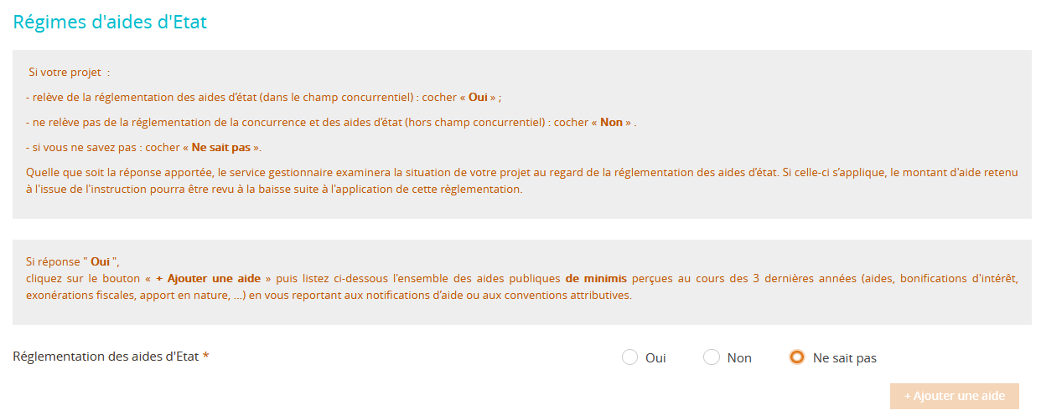
Autre dispositions réglementaires :
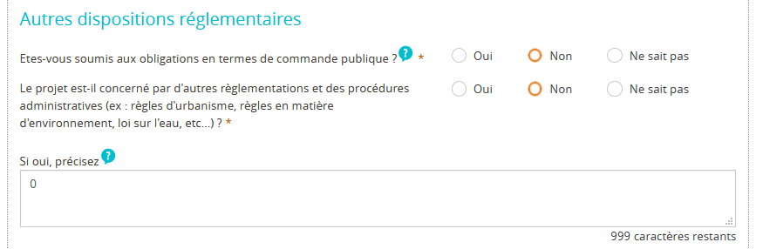
La réponse doit être identique à celle de la question "2.1 L'organisation est-elle soumise ?" située en haut de la page précédente.

Etape 7 : Autres pièces et validation de la demande
7.1 Autres pièces à télécharger
Transmettre les autres pièces hors dépenses et ressources demandées.
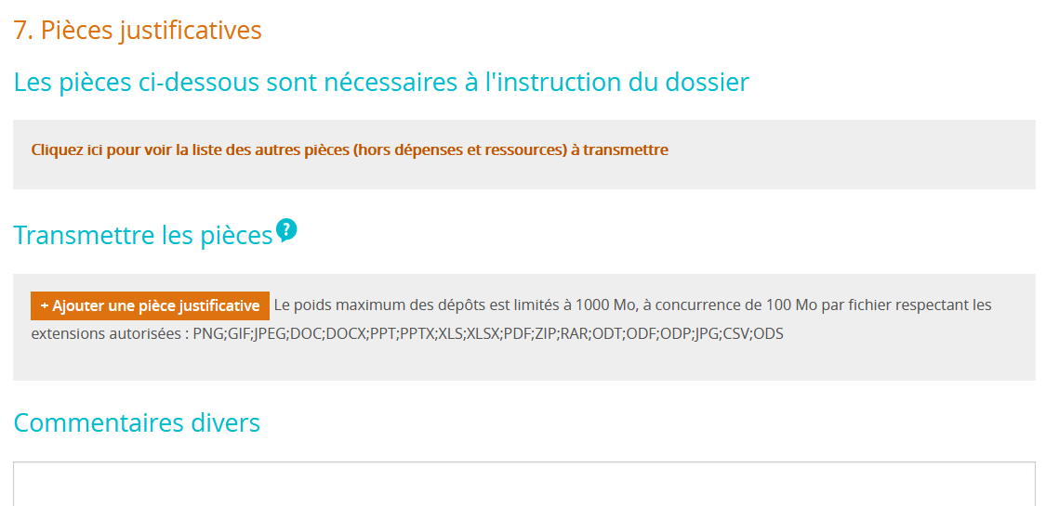

7.2 Commentaires divers
Ajouter éventuellement et si besoin un commentaire concernant la demande

7.3 Lettre d’engagement et envoi de la demande
- Consultez au préalable la liste des autres pièces administratives (hors dépenses et ressources) à transmettre puis cliquez sur le bouton « + Ajouter une pièce justificative » pour télécharger les pièces.
- Indiquez d’éventuels Commentaires concernant la demande ;
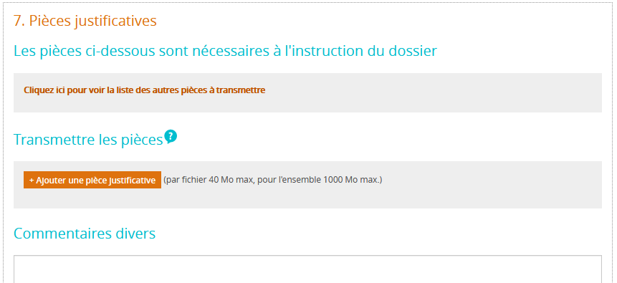
- Vérifier les informations à l’écran puis cochez « J’atteste sur l’honneur : » dans la partie Attestation du bénéficiaire ;
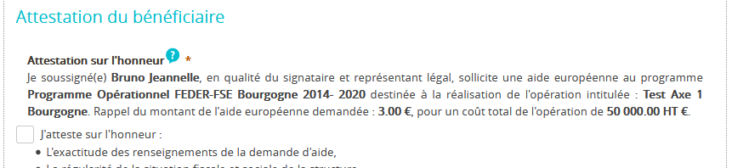

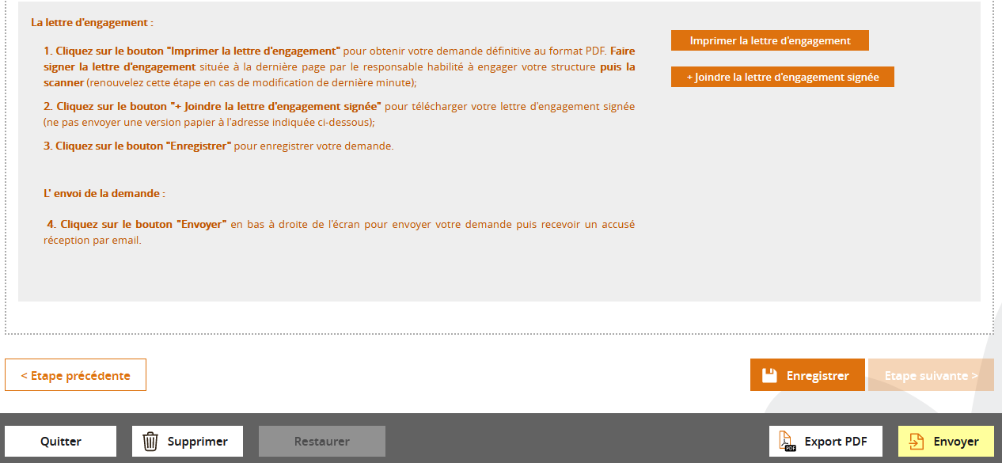

Lettre d’engagement :
1. Cliquez sur le bouton "Imprimer la lettre d’engagement " pour obtenir votre demande définitive au format PDF. Faire signer la lettre d'engagement située à la dernière page par le responsable habilité à engager votre structure puis la scanner (renouvelez cette étape en cas de modification de dernière minute) ;
2. Cliquez sur le bouton « + Joindre la lettre d'engagement signée" pour télécharger votre lettre d'engagement signée ;
3. Cliquez sur le bouton "Enregistrer" pour enregistrer votre demande.

Envoi de la demande :
4. Cliquez sur le bouton "Envoyer" en bas à droite de l'écran pour envoyer votre demande puis recevoir un accusé réception par email.

Vous pouvez fermer votre demande qui sera encore consultable mais plus modifiable.

Vous recevrez ensuite un accusé réception du dépôt de votre demande par mail.
L’instructeur en charge de votre dossier reviendra vers vous dès le début de son instruction et pourra vous demander des informations et/ou pièces complémentaires par mail automatique vous invitant à consulter et répondre dans l’espace « Mon suivi » dans la page d’accueil du portail eSynergie.
